Ciencias Naturales - Biología 1º medio / Unidad 2 / OA5 / Actividad 2
- Crecimiento de población

- Las y los estudiantes, en parejas, observan el siguiente gráfico que muestra variaciones en el tamaño de una población de ratones silvestres en el tiempo:
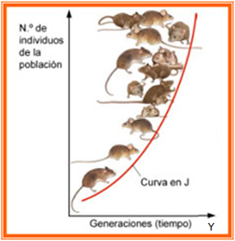
- A continuación, responden:
- ¿Cómo varía el crecimiento de la población de ratones en el tiempo?
- ¿En qué condiciones (alimento, espacio) se produce un crecimiento poblacional de estas características?
- Una población, ¿puede continuar creciendo de manera exponencial en forma ilimitada?
- ¿En qué condiciones sería posible que la población decreciera?
- Los alumnos y las alumnas investigan en diversas fuentes (libros, enciclopedias y/o páginas web) sobre qué es la capacidad de carga de una población.
- A partir de esta información, analizan y discuten acerca de qué podría llegar a ocurrir con la población de ratones a lo largo del tiempo.
Discuten sus respuestas con el curso y predicen posibles cambios en el comportamiento del gráfico, si las condiciones atmosféricas varían bruscamente por un aumento de las precipitaciones anuales.

